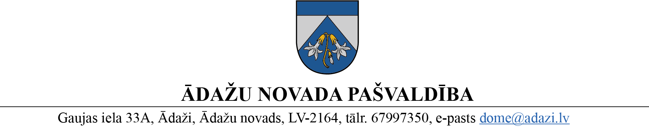

PROJEKTS uz 15.05.2023.
vēlamais datums izskatīšanai: domē: 24.05.2023.
sagatavotājs: Iluta Plikgalve
ziņotājs: Iluta Plikgalve
LĒMUMS
Ādažos, Ādažu novadā

2023. gada 24. maijā Nr.«DOKREGNUMURS»

Par redakcionāliem labojumiem Ādažu novada pašvaldības domes 26.04.2023. lēmumā Nr. 153 “Par grozījumiem 2022. gada 10. janvāra lēmumā Nr. 8 “Par projektu “Maģistrālās veloceļu infrastruktūras būvniecība prioritārajā koridorā Rīga - Carnikava”””

Ādažu novada pašvaldības dome 2023. gada 26. aprīlī pieņēma lēmumu Nr. 153 “Par grozījumiem 2022. gada 10. janvāra lēmumā Nr. 8 “Par projektu “Maģistrālās veloceļu infrastruktūras būvniecība prioritārajā koridorā Rīga - Carnikava””” (turpmāk – Lēmums), taču tā lemjošās daļas 1.2. punktā konstatēta redakcionāla kļūda punktu numerācijas secībā.
Pamatojoties uz Pašvaldību likuma 4. panta pirmās daļas 2. punktu un 10. panta pirmās daļas 1.punktu, Ādažu novada pašvaldības dome
NOLEMJ:
Veikt Ādažu novada pašvaldības domes Lēmumā redakcionālus labojumus un izteikt 1.2. apakšpunktu šādā jaunā redakcijā:
“3. Projekta apstiprināšanas gadījumā nodrošināt tā īstenošanai nepieciešamo pašvaldības līdzfinansējumu neattiecināmo izmaksu un pievienotās vērtības nodokļa apmaksai līdz EUR 1 731 073 (viens miljons septiņi simti trīsdesmit viens tūkstotis septiņdesmit trīs euro), ko paredzēt no aizņēmuma līdzekļiem Valsts kasē, kā arī:
3.1. aizņēmumam Valsts kasē paredzēt šādus aizņēmuma saistību izpildes nosacījumus:
    - aizņēmuma izņemšana 2023., 2024. un 2025. gadā;
    - aizņēmuma atmaksas termiņš ir 10 gadi;
    - aizņēmuma pamatsummas atmaksu sākt ar 2027. gada janvāri;
  - garantēt aizņēmuma atmaksu, paredzot nepieciešamos finanšu līdzekļus pašvaldības budžetā turpmākajos gados.”

Pašvaldības domes priekšsēdētāja K. Miķelsone

I.Plikgalve, 67398062

